中国人的旅游“伤”
——解读旅游景点、旅游机构与游客
文/ Bean
今年的国庆是十分特别的一周。这周，免费的高速路成为停车场，旅游购物景点人山人海。看景点早已变成看人。这周，各景点相继出一系列问题：华山堵塞，山上人下不来，山下人花了上百元买了票却上不去。在长城，人们连拍个单人照的愿望都无法实现。故宫游客量超过最佳游客量的几十倍，大家只顾着进出，几乎没怎么参观游览。就连深圳欢乐谷的“雪山飞龙”都要排两小时队，一天只能玩几个项目。东门步行街举步维艰，摩肩接踵……大大小小的景点人满为患，想寻找宁静的人们，不过是到了一个陌生的喧嚣之地罢了。
这让我们有些开始害怕旅游了。景点为什么会在黄金周出现诸多问题？这些问题是在黄金周大客流之下才出现的，还是早已存在？那么，到底出现了什么问题？
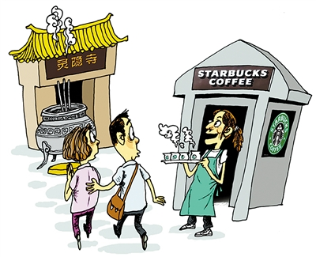图/金融界网站
管理不当
据央视报道，今年双节期间，80%以上的5A级景区都超过最佳接待量1倍以上。超过日最佳接待量的前几位景区有：南京中山陵23万人次，超过最佳接待量10倍；厦门鼓浪屿12万人次，超过最佳接待量9倍；敦煌莫高窟13666人次，超过最佳接待量8倍；北京故宫18.2万人次，超过最佳接待量5倍；山西平遥古城10.5万人次，超过最佳接待量5倍；湖南衡山8万人次，超过最佳接待量4倍。
历年黄金周“血”一般的教训，地方政府、管理人员并非不知即将迎来的大人流。刚刚公布的《旅游法（草案）》还在“旅游安全”一章中，专门写了“景区流量控制”，然而这些只是纸上谈兵，没有任何一处执行。或许对于景点人员来说，收益才是第一位。

“10月2日，华山游客数量激增，超过其缆车运送能力，大量游客滞留山顶。14时，华山停止售票，部分没有买到票的游客情绪激动，用私家车堵住了东线公路，要求景区赔偿来回车费，造成运送游客下山的景区大巴车也无法运行。 ”《北青网》报道到。
此次山上被困近万人，游客必须徒步行走八公里才可下山。金秋10月，华山的最高温度只有12℃，晚上气温骤降，山上的旅馆、小卖部坐地起价。被困的有不少老人小孩，这对于他们来说，实在是不小的挑战。
华山“堵人”让我们惊叹其管理能力。然而管理问题并非只存在于黄金周。
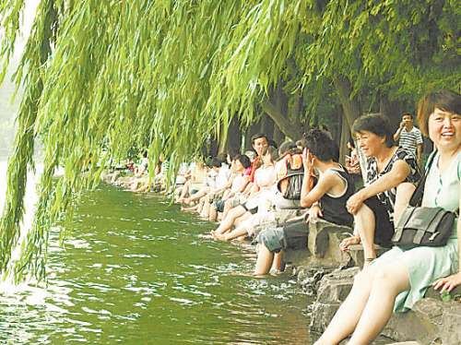
前些日子，“杭州西湖边游客洗脚”新闻让人为之一震。顺次一排的游客坐在湖边悠然自得，聊着天、嗑着瓜子，在比热容大的湖边、享受着夏日的清凉之感，这日子实在是舒坦啊！西湖的管理人员怎会看不到这场面？他们试图多次劝告，却无济于事。这让我们不禁想问：高速路超速、醉驾劝导有用么？在中国，这是靠罚款靠规章制度才限制得了的。法律的作用就是约束人们。如果景区有明文禁止、罚款条例，还有这么这么多的人享受洗脚么？
人人都说景区垃圾多。“十一国庆节那天，数十万人前来北京天安门广场，同时也留下了空水瓶、食品包装袋、烟头等垃圾，当天该地区共清出生活垃圾7900余公斤，比去年同期清出的6300余公斤增多25%。460余名环卫工人三班倒、24小时高标准环卫作业，确保天安门地区环境卫生干净整洁，为广大市民游客创造优美的节日游玩环境。（10月2日《北京晨报》）
同是景点，天安门接待的游客量也不少，之所以干净，是因为它的管理得当、分工合作安排得好。游客素质是其次的，对于景区管理来说，应当勇于承担责任。既然有收费的权利，便有保持良好洁净的环境的义务，便有管理好景区的义务。

景点商业化
9月22日，全球最大的咖啡连锁店星巴克在杭州灵隐寺景区开店。星巴克曾在故宫开过店，可是最后被“赶”了出来。而今从皇城入空门，对此，人们调侃道：此地大概可以续杯（悲）了，要小悲还是大悲？星巴克是在灵隐寺门口的商业街出现的。据悉，商业街上不仅有星巴克一家西方餐饮，灵隐寺俨然已经是一个商业地带了。
星巴克的目的是赚钱，灵隐寺的目的也是赚钱。星巴克的入驻，说不定能让年轻、时尚的消费者多来此寺参观呢。两者X味相投，他们便合作了。
中国传统的龙井就着西方咖啡，不知能否闯出一条新路。原是怀着静谧的心拜访古寺，却反被现代化的商业行为扰乱。千里迢迢的古寺之旅失去了其意义。不禁想问：游景点在收取利益之时，是否应该考虑文化等因素，而非只是盲目赚钱？
如今，越来越多的旅游景点都驻扎了肯德基、麦当劳等洋快餐，现代化商业的气息逐日浓厚。
每年中秋，各大酒店都推出月饼，而文化气息浓厚的故宫也推出了“故宫督造饼”。1880元一盒，“故宫督造”、“御膳茶坊”，送礼有面子，自己食用也美味十分。善于做生意的故宫，还出售过粽子。超市里论斤卖的粽子可不是他的对手，凭1880元的天价，故宫在高档粽子领域独领风骚。
故宫已不仅仅是中国文化的代表了，凭其名声，他在商界杀出一片天。
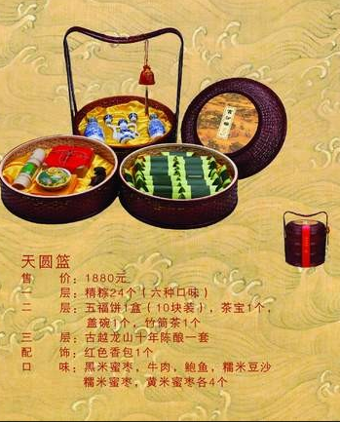故宫粽子 图/人民网
当旅游景点的人们将重点放在盈利之时，为人民币服务，谁还记得为人民服务？
一心只为赚钱，同灵隐寺一般，许多景点如今已成为购物中心。小镇本该有的宁静全然消失，本该有的文化气息被金钱所覆盖。在追求物质的过程中，我们忽略了其历史意义，其内涵——这些最有价值的东西。
还记得几年前旅游团的强迫性购物，游览时间只有半个小时，而购物时间却长达几个小时。千里迢迢，仿佛是过来购物的。这些旅游景点和强迫性购物的旅游团又有何差别呢？
中国的景区门票价格是排在世界前列的。知名景点如华山、故宫的门票基本上百，深圳的东部华侨城、欢乐谷的门票也高得也让人惊叹。放眼国际，美国国家公园，与华山、黄山等处于同一级别，年票换算成人民币也只有几十元，一家人去一次也用不了一百人民币。
既然门票价格高人一等，总要将管理提升上去吧。黄金周人满为患，却不见管理者对人数有限制措施，从而造成了买了票无法参观的现象。
景区内的消费普遍偏高。某网友吐槽道：“自己带孩子去磨山景区游玩。景区里小孩玩的泡泡水，一般外面的小店卖3元钱，公园也就卖5元至10元，但景区内的商店要价15元，还不还价。烤香肠里面卖4元一根、塑料花环20元一个、泡面8元一桶，景区高一点也正常，但也不至于翻几番吧？”这场面估计大家都有所领略。春游秋游、军训，这些小景点内的物价总是高得惊人。
据了解，旅游业占国内GDP超过4%，是中国的第三大产业。中国经济网显示：“2007年，我国旅游总收入首次突破10000亿，十一五期间新增旅游直接就业约300万人，带动间接就业约1700万人。目前，我国旅游直接从业人数超过1350万人，与旅游相关的就业人数约8000万人。”中国的旅游也一直保持着稳定增长。相比之下，美国旅游业在2010年上半年，收入仅有650亿美元。逐年攀升的门票、物价，或许是旅游业迅速增长的原因之一。
然而我国的出境旅游消费额在02年已达726亿美元，排名世界第三，并逐年增长。寒暑假，同学家长大多愿意走出国门看看世界。一是为了增长知识，二是国内景点大多管理不当，比较无聊。所以他们选择了出国旅游。国人争着出去，而入境旅游的人数也逐年增加。越来越多的“老外”来到了中国。他们在感叹仰慕中国的大好河山之时，也对管理出行等方面扶额叹息。
因此，加强景区管理，削弱商业化，不仅为国人旅游带来方便、增长经济，也能提高中国在世界的形象地位。换言之，旅游业带动了的一系列产业、就业，但若经营不当，这些方面都会遭受损失，实在不值。

重建之忧——景点存在的意义

据媒体报道“2011年11月16日，北京市人大教科文卫体委员会就加强国家文化中心建设提出九大建议，其中有关研究论证恢复重建圆明园的建议颇为引人注目。（11月18日《京华时报》）。”大街小巷便开始议论重建之事了。的确，圆明园是有欣赏价值的，但更重要的意义则是一种警醒，使后代人不懈努力，不忘国耻。
不仅是圆明园，而今许多景点都选择了这条路。从古楼到古镇到城楼，对着崭新的“古建筑”，不禁有些茫然。其名为维护景点，却从侧面破坏了建筑物环境。
再看古镇周边，各种别墅、楼房火热售卖。建造别墅时，其产生的噪音、尘埃、废弃物难道不是对景点的破坏么？原住民们逐渐逃离古镇，原本催烟袅袅、狗吠深巷的和谐场景就此消失。由于用于对外经营，一些别墅厨房后墙，黑黑的油渍一直从排气孔下流到地面，十分不堪入目。拿着相机，对着崭新的“古镇”，犹豫着是否要留影。
景点的存在仅仅是为了赚钱？古建筑所承载的历史意义，让我们了解过去，更好地面向未来；自然风景的壮丽秀美，让我们享受城市之外的清新，感受祖国的大好河山；游乐场的疯狂刺激，尽情欢乐。
景点若能从游客的角度出发，多设身处地地为游客着想，这些现象才会减少，人们所买的门票，所付出的时间，才有价值。

结语

旅游业为中国提供了许多的就业机会，创造了经济收入，刺激了国民消费与GDP的增长，让人们能多出去走走、见见世面、看看国家。这些优点便是人尽皆知的。
揭示并不是为了找茬。乔纳森·斯威夫特曾言：越是热爱一样东西，就越希望它变得完美。我们吐槽，是因为希望国家变得强大，希望下一个黄金周不要人山人海，希望旅游景点多为游客考虑，希望能开开心心地走在中国的大地上……
不管是景点抑或是游人，每个人都有自己所要承担的责任。其实不必要求别人，做好自己的事，走好自己的路，每个人前进一小步，这个国家便前进了一大步。

再校：林柏翰

